Ata de Reunião Ordinária realizada em 07 de abril de 2026

Conselheiros Presentes:
- Alexandre de Souza e Castro Araujo (Faces e Vozes da Recuperação no Brasil / Vice - Presidente)
- Sérgio Yukio Tomimasu (Secretaria Municipal de Direitos Humanos e Cidadania)
- Michel Willian de Castro Marques (Plataforma Brasileira de Política de Drogas – PBPD / Secretário Executivo)
- Aldemyro Rolim – Associação Brasileira Multidisciplinar de Estudos sobre Drogas (ABRAMD)
- Filipe Aburaya Yamaki (PROAD)
- Paula Faria Masulk – Comissão Extraordinária Permanente de Defesa dos Direitos Humanos e Cidadania
- Carolina Jéssica da Silva Salado Conselho Regional de Fisioterapia e Terapia Ocupacional (CREFITO)
- Mary Silva (Secretaria Municipal de Assistência e Desenvolvimento Social)
- Danilo Polverini Locatelli (Núcleo de Pesquisa em Saúde e Uso de Substâncias - NEPSIS)
- Edson Buzzinaro – (Secretaria Municipal de Segurança Urbana)
- Márcia Helena Matsushita – Secretaria Municipal de Educação
- Marcos Muniz de Souza – Conselho Regional de Psicologia (CFP)
- Lydia Gama - Ordem dos Advogados do Brasil OAB/SP
- Severino Motta (Secretaria Municipal de Cultura e Economia Criativa)
- Laura Sahm Shdaior – Conselho Estadual de Drogas (Sociedade Civil)

DISCUSSÃO

1. Abertura

Às 14:19 do dia 07 do mês de abril do ano de 2026, teve início no auditório da Secretaria Municipal de Direitos Humanos Cidadania, Rua Líbero Badaró, 119 - Sé, São Paulo - SP, com a presença de 15 conselheiros, alcançando o quórum mínimo de um terço da totalidade dos conselheiros, estabelecidas no Art° 3 do Regimento Interno a reunião do Conselho Municipal de Políticas sobre Drogas e Álcool - COMUDA.
1. INFORMES
- Atas: Confirmado o envio das atas de abril/2025 (extraordinária), junho e setembro/2025 (ordinárias). As atas de janeiro e fevereiro/2026 foram encaminhadas para publicação oficial. O prazo final para as demais pendências é 14/04.
- Articulação Territorial: Relatou-se o início das atividades da CPD na Capela do Socorro, com foco na apresentação da RAPS e da política municipal de drogas.
- PLANAD: Foi publicado pelo Conselho Nacional de Políticas sobre Drogas (CONAD) o novo Plano Nacional de Políticas sobre Drogas, a atualização tem como objetivo balizar as ações e implementação de políticas sobre drogas no país, nos estados e municípios. O plano possui 09 eixos e pode ser encontrado no site do conad. a secretaria executiva encaminhará aos conselheiros e conselheiras o documento.
- Resolução de Redução de Riscos e Danos: O CONAD também expediu uma resolução que Estabelece princípios e diretrizes de boas práticas para a Redução de Riscos e Danos (RRD) no âmbito das políticas públicas sobre drogas no Brasi, que pode ser utilizada para implementação das políticas municipais sobre drogas. Será encaminhada por e-mail ao conselho.

2. DELIBERAÇÕES E PONTOS DE PAUTA

CAPTADORES DE INTERNAÇÃO E COMUNIDADES TERAPÊUTICAS (CTs)
Expôs-se a ocorrência de agressões em internações coordenadas por captadores que são pessoas que fazem a negociação entre famílias e comunidades e clínicas terapêuticas. Discutiu-se o "comércio de internações", marcado por serviços despreparados e falta de protocolos técnicos, citando um relato de violência registrado por usuário do CAPS que estava presente na reunião. Durante a discussão há uma fala de que há a presença de aproximadamente 100 CTs na região do Grajaú, zona sul de São Paulo.
Encaminhamento: Deliberou-se pela criação de um Grupo de Trabalho (GT) para discutir sobre essa questão de captadores e sobre as internações em comunidades/clínicas terapêuticas, levando em consideração legislação e normas vigentes, inclusive da Anvisa com foco na produção de material informativo e posicionamento sobre boas Práticas no cuidado em AD e terá sua primeira reunião em 28/04/2026 e a secretaria executiva deve encaminhar os convites para instalação do Grupo de Trabalho.
O Grupo de Trabalho terá, inicialmente, o número de 16 membros mais conselheiras e conselheiros do COMUDA e será composta pelos seguintes membros: Conselheiros e Conselheiras do COMUDA; Ministério Público do Estado de São Paulo; Defensoria Pública do Estado de São Paulo; CRM – Conselho Regional de Medicina; CRP – Conselho Regional de Psicologia; CREFITO – Conselho Regional de Fisioterapia e Terapia Ocupacional; CRF – Conselho Regional de Farmácia; CRESS – Conselho Regional de Serviço Social; OAB – Ordem dos Advogados do Brasil; CONAD – Conselho Nacional de Políticas sobre Drogas; CONED – Conselho Estadual de Políticas sobre Drogas; CNDH – Conselho Nacional de Direitos Humanos; Foi deliberado ainda que as organizações Faces e Vozes da Recuperação, Plataforma Brasileira de Políticas de Drogas (PBPD), Associação Brasileira Multidisciplinar de Estudos sobre Drogas (ABRAMD) e Programa de Orientação e Atendimento a Dependentes (PROAD) comporão o GT independente da composição do COMUDA para o próximo biênio.

PROCESSO ELEITORAL E COMPOSIÇÃO DO CONSELHO
Relatou-se a falta de transparência da SEPE quanto às nomeações da sociedade civil e instituições de ensino. As organizações presentes não foram notificadas sobre a aceitação ou recusa de suas indicações, o que foi indicado pelo conselho desde fevereiro/2026. O Pleno aprovou a emissão de uma Nota Pública denunciando a interferência do poder público e a falta de diálogo no processo de indicação das entidades, o que foi feito pela SMDHC e SEPE sem a discussão com o conselho.

COMITÊ GESTOR DE POLÍTICAS SOBRE DROGAS
Criticou-se a sobreposição de agendas provocada pela SEPE, que realizou a reunião do Comitê Gestor simultaneamente à do COMUDA. Ressaltou-se que o Conselho está sendo excluído das discussões O calendário do COMUDA foi aprovado e divulgado desde o início do ano, consta no site do COMUDA, sendo avaliado por conselheiras e conselheiros da sociedade civil que uma reunião do comitê gestor, orgão do poder executivo criado pela mesma legislação do COMUDA não pode ter seu funcionamento em concorrência. Foi relembrado que a composição do Comitê Gestor é diferente da do COMUDA, de acordo com a Lei 17.089/2019 quem compõe o comitê são os secretário e em suas ausências secretários adjuntos e chefes de gabinete, já o COMUDA não tem em sua composição esses membros, sendo assim o conselheiro Michel apresenta que por esse motivo não há justificativa para a ausência de conselheiras e conselheiros do COMUDA, uma vez que os conselheiros aqui nomeados não integram o Comitê Gestor.

VIOLÊNCIA INSTITUCIONAL E REDE DE CUIDADO
Denunciou-se repressão da GCM e PM contra equipes do SEAS e Consultório na Rua (CnaRua). Relatou-se que profissionais estão sendo impedidos de realizar abordagens territoriais na região central. Manifestou-se preocupação com o desmonte das equipes do Centro (Bom Retiro e Brás) e sua conversão para o modelo "Redenção na Rua", o que comprometeria a identidade técnica do serviço e um possível desvio da finalidade de financiamento federal de política.
A SMADS realizará apuração dos relatos de perseguição aos trabalhadores, caso cheguem até a secretaria. O Conselho realizará solicitação de informações sobre o fechamento de equipamentos e a redução de vagas de pernoite na rede de assistência.
Nada mais havendo a tratar, a reunião foi encerrada às 16h46.

Adendo:
Em 16/04/2026 o Conselheiro Sérgio, representante da SMDHC encaminha discordância no registro da pauta COMITÊ GESTOR DE POLÍTICAS SOBRE DROGAS. O conselho encaminhou o seguinte:
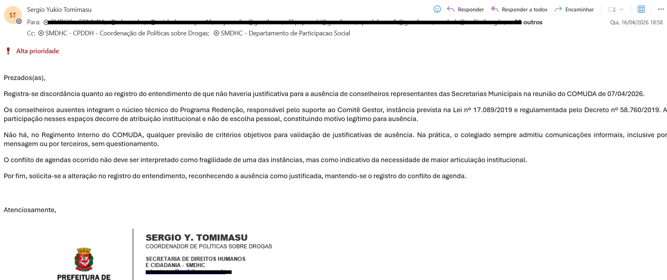

Não houve manifestação em contrário ao solicitado pelo referido conselheiro, portanto, a coordenação executiva entende que as ausências de conselheiras e conselheiros que participaram da reunião estão justificadas sendo elas Luiza Murakami - SGM e Lindsay Mol - SMS.

